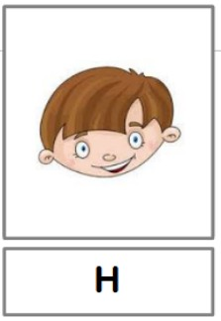



J’ai

Qui a …

Amira ?

J’ai

Qui a …

J’ai

Qui a …

J’ai

Qui a …

J’ai

Qui a …

J’ai

Qui a …



J’ai

Qui a …

J’ai

Qui a …

J’ai

Qui a …

J’ai

Qui a …

J’ai

Qui a …

J’ai

Qui a …